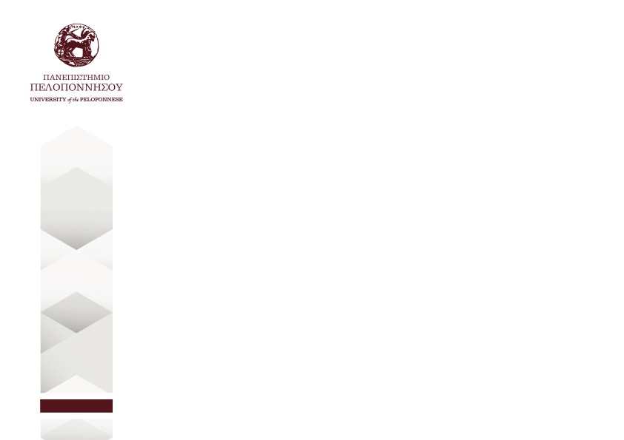

***ΣΧΟΛΗ ΕΠΙΣΤΗΜΩΝ ΥΓΕΙΑΣ ΤΟΥ ΠΑΝΕΠΙΣΤΗΜΙΟΥ ΠΕΛΟΠΟΝΝΗΣΟΥ***

***ΤΜΗΜΑ ΝΟΣΗΛΕΥΤΙΚΗΣ***

**Πρόσκληση**

Ο Πρόεδρος σας προσκαλεί να τιμήσετε με την παρουσία σας

την τελετή Ορκωμοσίας των Αποφοίτων του Τμήματος Νοσηλευτικής της

Σχολής Επιστημών Υγείας του Πανεπιστημίου Πελοποννήσου,

η οποία θα πραγματοποιηθεί την Παρασκευή 24 Ιανουαρίου 2025

και ώρα 12:00 μ.

στο Αμφιθέατρο του άνω κτηρίου της Σχολής Οικονομίας & Τεχνολογίας

Με τιμή

Ο Πρόεδρος του Τμήματος

Καθηγητής Παναγιώτης Πρεζεράκος